Обращение заместителя Председателя Правительства РД - министра образования и науки РД У.А. Омаровой
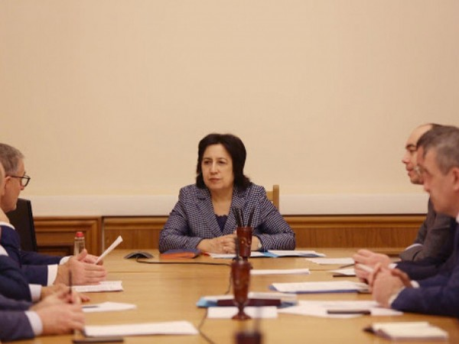
Обращение заместителя Председателя Правительства РД - министра образования и науки РД У.А. Омаровой Дорогие дагестанцы, уважаемые...
Обращение заместителя Председателя Правительства РД - министра образования и науки РД У.А. Омаровой Дорогие дагестанцы, уважаемые педагоги, ветераны педагогического труда и родители! Приближается один из значимых и любимых праздников дагестанцев - Ураза-байрам, знаменующий окончание священного месяца Рамадан. Этот праздник олицетворяет радость обновления, стремление к духовному росту, готовность помогать нуждающимся, делать добро. Сегодня мы переживаем сложное время, в связи с распространением коронавирусной инфекции в республике действуют ограничения. Призываем отметить праздник Ураза-байрам в кругу семьи, в своих домах. Только проявив терпение, осознанность и ответственность в соблюдении режима самоизоляции, мы сможем остановить распространение вируса и вернуться к привычной жизни. Тогда мы сможем широко отмечать праздники, посещая родственников, соседей, друзей. Дагестанцам во всем времена были свойственны понятия образованности, благоразумия и высокой нравственности. И сейчас у нас есть возможность продемонстрировать это. С праздником! Здоровья, мира и добра! Оставайтесь дома. Берегите себя и своих близких! Опубликовано:20 Мая 2020 Обновлено:20 Мая 2020

